**Rozproszona sztuczna inteligencja**

**Ćwiczenia 6 – Podstawy JADE**

**Kroki, które wykonałam:**

* Utworzyłam pliki *compiljade.bat* oraz *runjade.bat* pozwalające na kompilowanie kodu agentów oraz uruchomienie platformy.
* Uruchomiłam platformę JADE :
  + W trybie tekstowym (java jade.Boot – container):

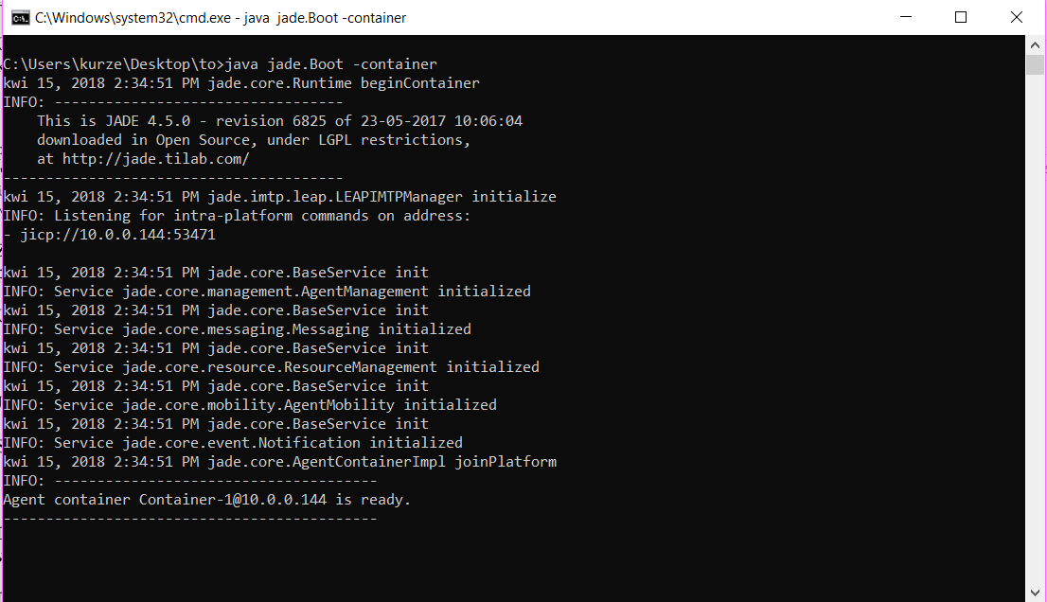

* W trybie graficznym (java jade.Boot –gui):

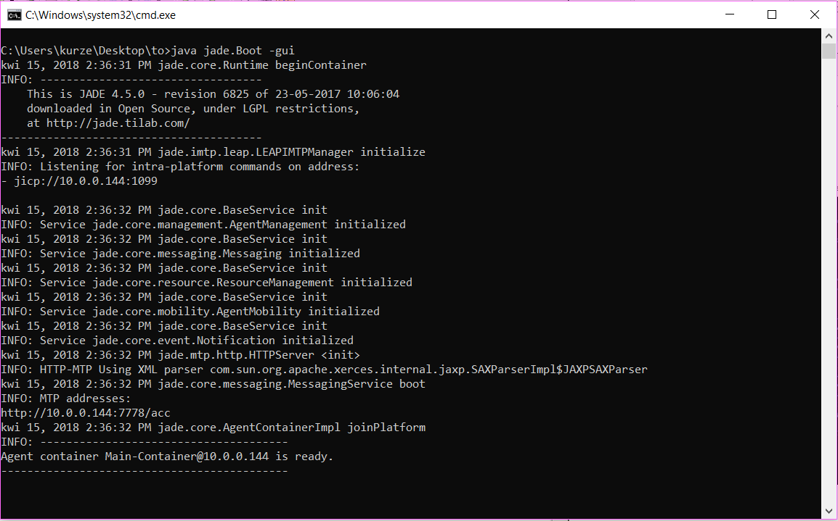

GUI :

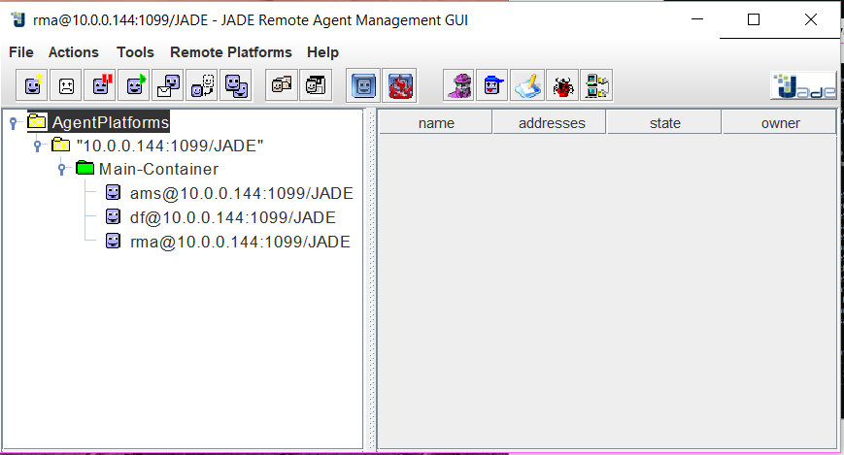

* Skopiowałam przykład *hello* oraz skompilowałem klasę HelloWorldAgent a następnie :
  + Uruchomiłam agenta z linii komend (java jade.Boot -gui x:HelloAgent) :

Wyświetlenie Agenta :

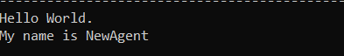

* + Uruchomiłam agenta przy pomocy GUI :

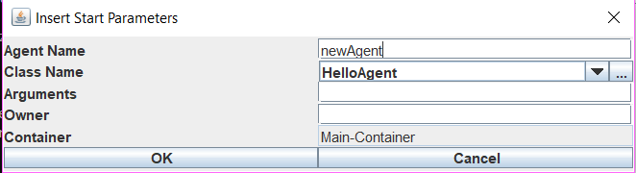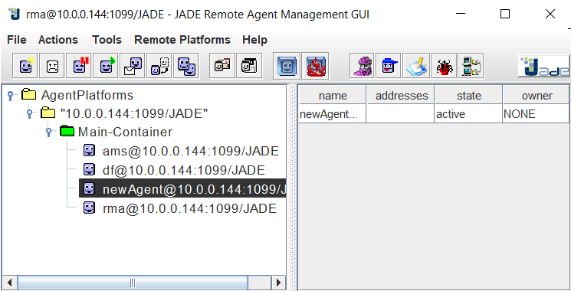

* Dokonałam modyfikacji pliku*HelloWorldAgent.java*, tak aby agent nie usuwał się po wypisaniu tekstu na ekranie

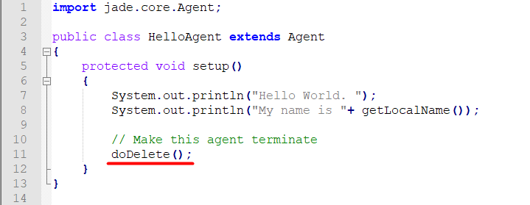

Należy usunąć zaznaczoną linię kodu.

* Do uruchomionej platformy dodałam kolejny kontener (java jade.Boot – container):

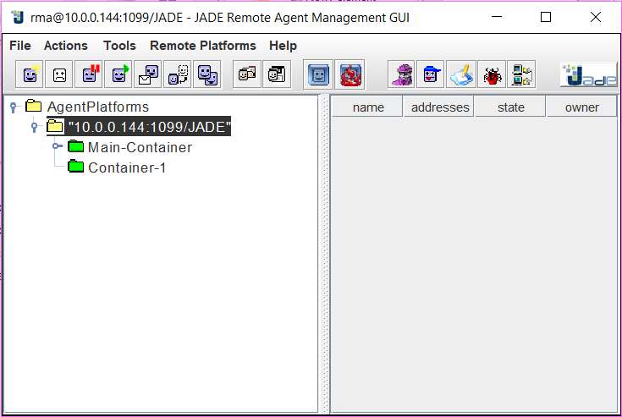

* Uruchomiłam agenta klasy*HelloAgent* w nowym kontenerze:

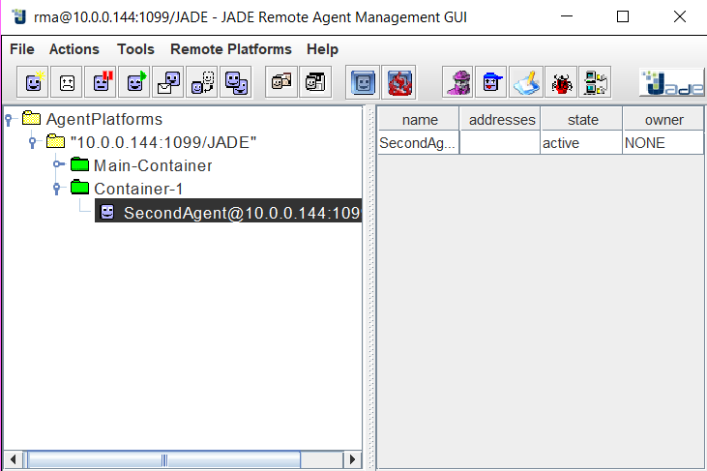

Agent wypisał swoje działanie w nowo utworzonym kontenerze:

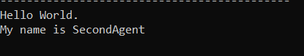

* Przeniosłam agenta do innego kontenera (Migrate agent):

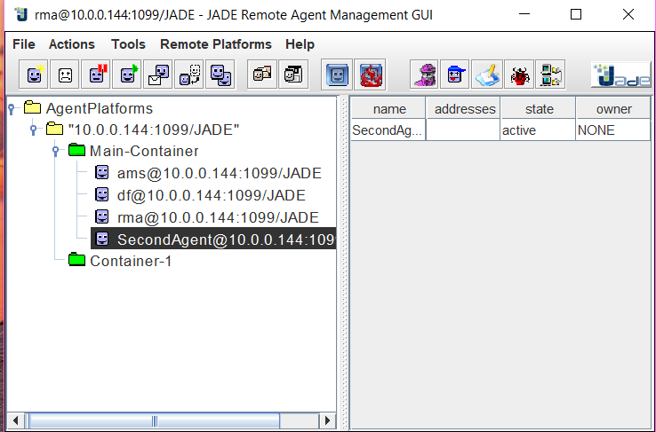

* Sklonowałam agenta (Clone agent):

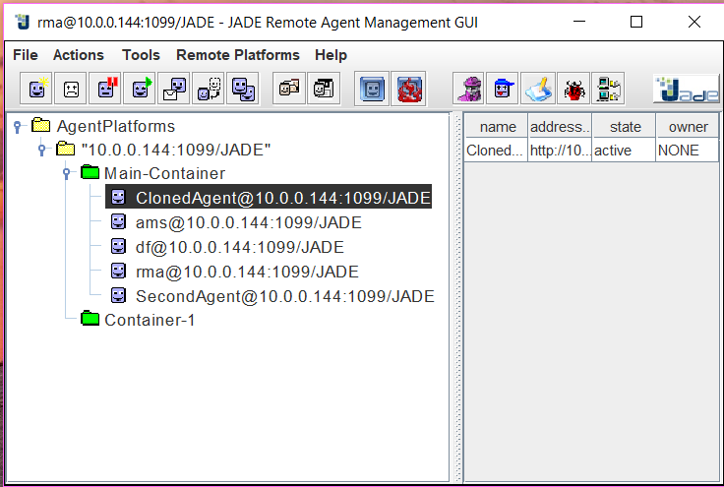

* Usunęłąm agenta (Kill):

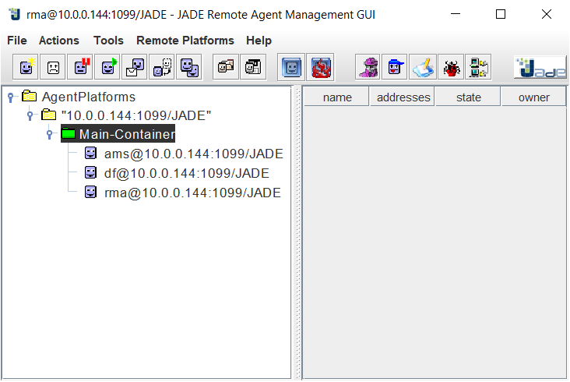

* Zmodyfikowałam plik *TimeAgent.java* tak, aby agent usuwał się dopiero po 2 minutach oraz skompilowałem kod:

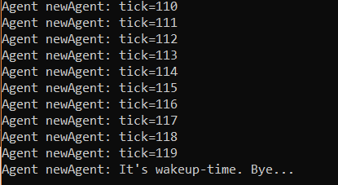

* Przyłączyłam kontener na moim komputerze do zdalnego hosta znajdującego się na drugim komputerze za pomocą komendy:

*java jade.Boot -container -container-name C -host <adres IP hosta>*

* Poprosiłam o usunięcie mojego kontenera
* Przyłączyłam raz jeszcze razem z dodaniem agenta klasy *TimeAgent*
* Poprosiłam o sklonowanie agenta – Sklonowany agent będzie robić to samo co agent, który „pracuje”. Np. sklonowany agent będzie na takim samym etapie (tick) co jego pierwowzór.
* Poprosiłam o migrację agenta – Agenci po migracji będą wykonywać swoją „pracę” w osobnych terminalach.
* Podczas gdy brakuje tworzonego agenta, lub kontenera w którym moglibyśmy go umieścić, program zwróci błąd, że dana klasa nie istnieje i agent nie zostanie utworzony oraz że nie istnieje klasa kontenera w przypadku gdy chcemy użyć takiego, który nie istnieje.
* Zmodyfikowałam plik *HelloWorldAgent.java* tak, aby agent wypisywał dotychczasowy komunikat tyle razy, ile zostanie podane w parametrach agenta:

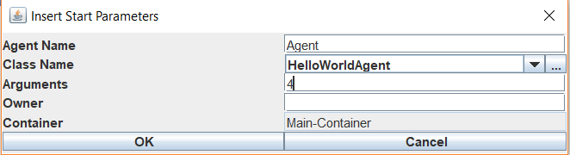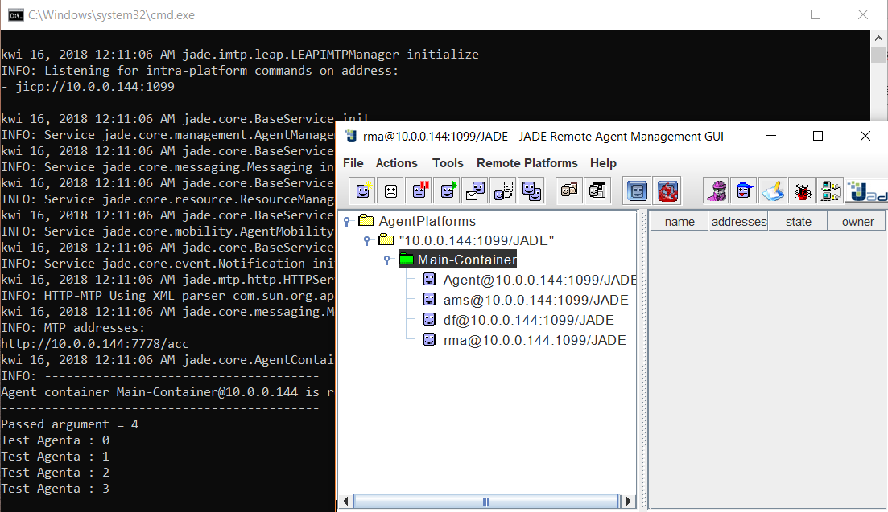

Agent wypisał komunikat na ekran 4 razy, czyli tyle ile podałam w argumentach.

* Zmodyfikowałam program tak, aby wszystko co było w metodzie *main()* zostało wywołane w klasie agenta:

